บทที่ 3
การคำนวณและการสร้าง

3.1 ความต้องการต่าง ๆ ที่โครงงานจะต้องสนับสนุน
3.1.1 ความต้องการต่างๆ ที่โครงงานจะต้องสนันสนุนสามารถสรุปเป็นข้อ ๆ ได้ดังนี้
- ควรจะสะดวกต่อการใช้งานและผู้ใช้งานสามารถเข้าใจได้ง่าย
- สามารถแก้ไขข้อมูลและสามารถแสดงผลออกทางหน้าจอได้
- สามารถใช้งานโปรแกรมได้ทั้งทางคีย์บอร์ด เมาส์ และเครื่องอ่านรหัสแถบ
- สามารถค้นหาข้อมูลที่ต้องการได้
- สามารถแสดงผลทางเครื่องพิมพ์ได้
- สามารถใช้งานเป็นระบบเน็ตเวิร์คได้
- บันทึกและตรวจสอบเวลาเข้าและออกของนักเรียนได้
- ความปลอดภัยของข้อมูลโดยจะกำหนดให้สิทธิ์แก่ผู้ที่เกี่ยวข้องกับระบบตามหน้าที่และความสำคัญ
- สามารถคัดเลือกนักเรียนและแบ่งห้องเรียนตามความต้องการได้

3.1.2 ข้อมูลที่โปรแกรมต้องการนำไปใช้
- ข้อมูลของอาจารย์ในโรงเรียน
- ข้อมูลของนักเรียน
- ข้อมูลรายวิชา
- ข้อมูลของเอกสารและรายงานต่าง ๆ

3.1.3 ข้อมูลที่ต้องการจากระบบ
- ผลการเรียนของนักเรียนในแต่ละภาคการศึกษา
- รายละเอียดเกี่ยวกับประวัตินักเรียน
- เอกสารที่ใช้แสดงประวัติการเรียนของนักเรียน

3.2 การออกแบบฐานข้อมูล
ดังที่ได้อธิบายไว้ในบทที่ผ่านมาเกี่ยวกับทฤษฎีการออกแบบฐานข้อมูลแบบสัมพันธ์โดยวิธีไนแอม ซึ่งโครงงานนี้เลือกใช้เพื่อให้แปลงออกมมาเป็นตาราง ( รีเลชั่น ) ที่มีความซ้ำซ้อนน้อยที่สุด ในขั้นตอนนี้ จึงต้องทำการศึกษาและรวบรวมข้อมูล เพื่อนำมาใช้ในการออกแบบ
จากการศึกษาและรวบรวมความต้องการต่าง ๆ ทำให้สามารถสรุปความต้องการที่จะนำมาใช้ในการออกแบบระบบ ดังนี้
- ข้อมูลวิชา
- ข้อมูลนักนักเรียน
- ข้อมูลอาจารย์
- ข้อมูลที่เกี่ยวกับผลการเรียน
- ข้อมูลการเข้าและออกนอกโรงเรียนของนักเรียน

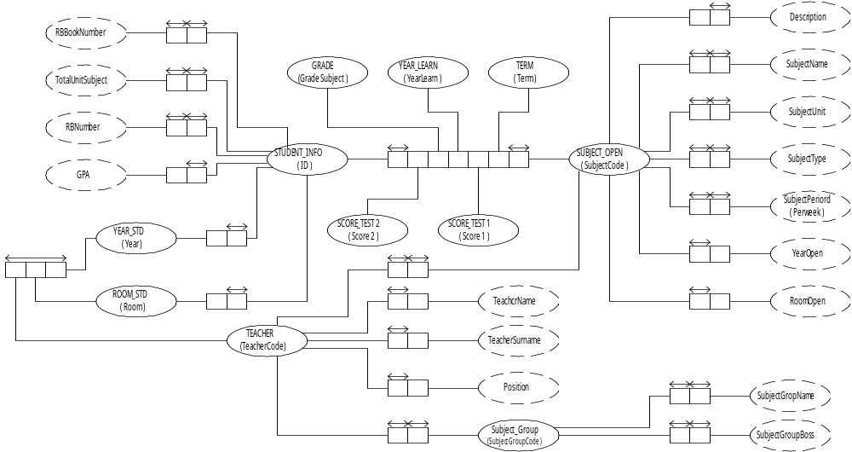
รูปที่ 3.1 ( a ) แสดงฐานข้อมูลแบบสัมพันธ์โดยวิธีไนแอม

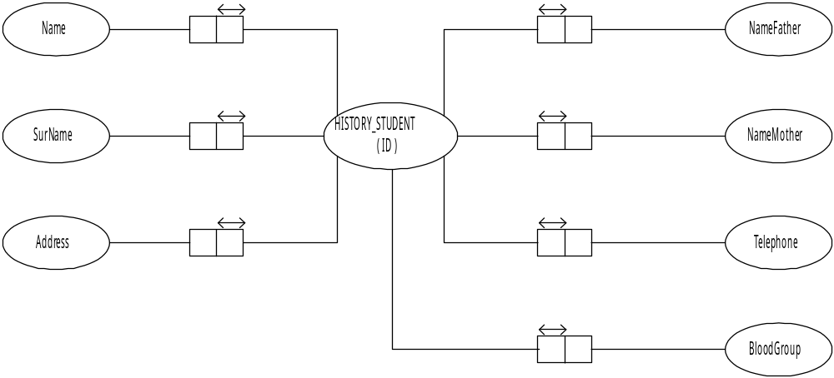

รูปที่ 3.1 ( b ) แสดงฐานข้อมูลแบบสัมพันธ์โดยวิธีไนแอม

3.3 การแปลงฐานข้อมูลจากระดับหลักการไปเป็นตาราง ( รีเลชั่น )
จากทฤษฎีและหลักการที่ได้กล่าวมาข้างต้น สามารถนำมาแปลงรูปแบบฐานข้อมูลระดับหลักการ คือ แผนภาพไนแอม ให้กลายเป็นตารางรีเลชั่นต่าง ๆ ได้พร้อมทั้งแสดงกุญแจหลักไว้ดังนี้

รูปที่ 3.2 ตาราง ADVISOR_STUDENT ( อาจารย์ที่ปรึกษา )

คำอธิบาย
Year ชั้นมัธยมศึกษาปีที่
Room ห้อง

รูปที่ 3.3 ตาราง SUBJECT_OPEN ( วิชาที่เปิดสอน )
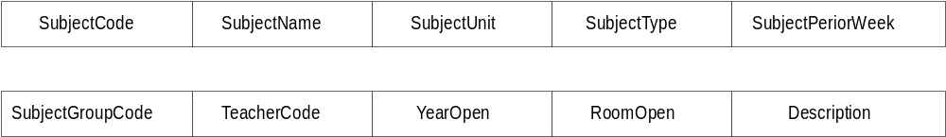

คำอธิบาย
SubjectCode รหัสวิชา
SubjectName ชื่อวิชา
SubjectUnit หน่วยการเรียน
SubjectType ประเภทวิชา ( บังคับ , เลือก , เลือกเสรี )
SubjectPeriorWeek จำนวนคาบเรียนต่อสัปดาห์
SubjectGroupCode หมวดวิชา
TecherCode รหัสอาจารย์ผู้สอน
YearOpen ชั้นมัธยมศึกษาปีที่มีเรียน
RoomOpen ห้องที่เรียน
Description คำอธิบายเพิ่มเติมเกี่ยวกับวิชา

รูปที่ 3.4 ตาราง GRADE_STUDENT ( ผลการเรียนของนักเรียน )

คำอธิบาย
TeacherCode รหัสประจำตัวนักเรียน
SubjectCode รหัสวิชา
Score 1 คะแนนสอบ
Score 2 คะแนนสอบแก้ตัว
GradeSubject ผลการเรียน
YearLearn ปีการศึกษา
Term ภาคการศึกษา

รูปที่ 3.5 ตาราง TEACHER ( ข้อมูลอาจารย์ที่สอน )

คำอธิบาย
TheacherCode รหัสอาจารย์
TeacherName ชื่ออาจารย์
TeacherSurname นามสกุลอาจารย์
SubjectGroupCode หมวดวิชา
Position ตำแหน่ง

รูปที่ 3.6 ตาราง SUBJECT_GROUP ( หมวดวิชา )

คำอธิบาย
SubjectGroupCode รหัสหมวดวิชา
SubjectGroupName ชื่อหมวดวิชา
SubjectGroupBoss ชื่อหัวหน้าหมวดวิชา

รูปที่ 3.7 ตาราง STUDENT_INFO ( ข้อมูลนักเรียนเกี่ยวกับการเรียน )

คำอธิบาย
ID รหัสประจำตัวนักเรียน
Year ชั้นมัธยมศึกษาปีที่
Room ห้องเรียน
GPA ผลการเรียนเฉลี่ย
TotalUnitSubject หน่วยการเรียนที่เรียนได้
RBNumber ร.บ เลขที่
RBBookNumber ร.บ เล่มที่

รูปที่ 3.8 ตาราง HISTORY_STUDENT ( ประวัตินักเรียน )

คำอธิบาย
ID รหัสประจำตัวนักเรียน
Name ชื่อนักเรียน
Surname นามสกุล
Address ที่อยู่
Etc. ข้อมูลอื่น ๆ ที่ต้องการเก็บเป็นประวัติ

